Hướng dẫn tích hợp Mobile Payment

# Mục lục

Mục lục

Tổng quan

Các bước tích hợp

Đăng ký Game

Thanh toán thẻ cào

Thanh toán SMS

Thanh toán SMS OTP

createorder

verifyotp

SDK WebView

Tạo dữ liệu xác thực cho đơn hàng

Callback

Thông tin Payment callback cho Game

Thông tin Game trả về cho Payment khi nhận callback

Lấy thông tin trạng thái thanh toán

Thông tin app test tích hợp

Sample code java

Go live

Đối soát dữ liệu

# Tổng quan

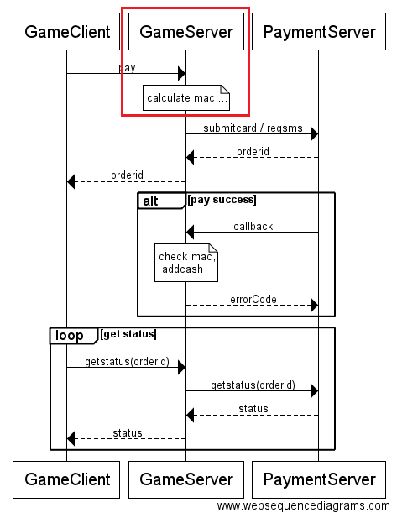

**Quá trình tạo** *mac* **phải thực hiện ở GameServer, không lưu key ở GameClient**

1. Game submit thông tin thanh toán qua Payment.
2. Nếu thanh toán thành công Payment gọi lại cho Game (callback).
3. Game gọi Payment để lấy thông tin trạng thái thanh toán.

# Các bước tích hợp

## Đăng ký Game

Game tích hợp với hệ thống Payment cần cung cấp các thông tin:

* Tên Game: chuỗi ký tự mô tả Game hiển thị trên giao diện cho người dùng, dài tối đa 100 ký tự. Ví dụ: “Chuồn Chuồn”
* CallbackURL: đường dẫn url để Payment gọi lại Game để cung cấp dịch vụ nếu thanh toán thành công.
* Phương thức xác thực dữ liệu : mặc định là "HmacSHA256"

Sau khi đăng ký xong hệ thống Payment sẽ gửi lại cho Game các thông tin:

* appID : số nguyên dương, định danh cho Game trong quá trình thanh toán.
* key1 : khóa bí mật dùng để tạo dữ liệu xác thực cho đơn hàng
* key2 : khóa bí mật để Game xác thực dữ liệu do Payment gọi qua lúc callback.

**Game có trách nhiệm bảo vệ key1,key2**

## Thanh toán thẻ cào

Url : <https://sandbox.mobile.pay.zing.vn/zmpapi/submitcard>

Phương thức : POST

Các tham số :

|  |  |  |  |  |
| --- | --- | --- | --- | --- |
| **Tham số** | **Kiểu dữ liệu** | **Quy định** | **Ý nghĩa** | **Ví dụ** |
| appID | int |  | định danh cho Game đã được cấp khi đăng ký Game với Payment. | 7 |
| appUser | string | Chiều dài tối đa 50 ký tự | tài khoản được cung cấp dịch vụ khi thanh toán thành công | pmqc |
| appTime | long |  | thời gian tạo đơn hàng (unix timestamp) | 1472550868689 |
| amount | long |  | giá trị của đơn hàng VND | 50000 |
| appTransID | string | Chiều dài tối đa 40 ký tự | mã giao dịch của Game, mỗi appTransID chỉ sử dụng thành công 1 lần | Android_1472550868689 |
| embedData | string | Chiều dài tối đa 1024 ký tự | dữ liệu riêng của Game. Dữ liệu này sẽ được callback lại cho Game khi thanh toán thành công | 2DvFf8W9mqij8Iu1DydjlA |
| items | JsonArray | Chiều dài tối đa 256 ký tự | item của đơn hàng, Game tự định nghĩa, nếu không sử dụng có thể truyền [] | [{"itemID":"it002","itemName":"Color 50K","itemQuantity":1,"itemPrice":50000}] |
| description | string | Chiều dài tối đa 100 ký tự | thông tin dịch vụ đang được thanh toán dùng để hiển thị cho user | Mua kim nguyên bảo cho game VLTK |
| mac | string |  | dữ liệu xác thực của đơn hàng. Xem phần Tạo dữ liệu xác thực cho đơn hàng | b3612aa00391076df636249060c642b771d69927b3f723c0556a8bf9b0fe6caa |
| platform | string | android/ios/web |  | ios |
| cardSerialEncrypt | string |  | **serial** của thẻ đã được mã hóa [aes256](https://docs.google.com/a/vng.com.vn/document/d/1gloyVTCZByMmhiwPpVPfJUoW92Bffk3L9sMdp94TcNc/edit?usp=sharing)(key1,cardSerial).  Quá trình encrypt phải thực hiện ở server, không lưu key ở client | lXiTBpPMGflhCg9KcsPQ8Q |
| cardCodeEncrypt | string |  | **mã cào** của thẻ đã được mã hóa [aes256](https://docs.google.com/a/vng.com.vn/document/d/1gloyVTCZByMmhiwPpVPfJUoW92Bffk3L9sMdp94TcNc/edit?usp=sharing)(key1,cardCode).  Quá trình encrypt phải thực hiện ở server, không lưu key ở client | J_8SQ9kZO8ExyQ4M9VZiJA |
| pmcID | int |  | Kênh thanh toán.  1: thẻ zing, 2: thẻ mobi, 3: thẻ vina, 4: thẻ viettel | 1 |
| clientID | int |  | 2 : server-server | 2 |

Dữ liệu api trả về:

|  |  |  |
| --- | --- | --- |
| **Tham số** | **Kiểu dữ liệu** | **Ý nghĩa** |
| zmpTransID | long | mã giao dịch |
| returnCode | int | Kết quả xử lý  1 : thành công  >1 : giao dịch đang xử lý, gọi api Lấy thông tin trạng thái thanh toán để có kết quả cuối cùng  <=0 : thất bại, xem returnMessage để biết nguyên nhân |
| returnMessage | string | Mô tả lỗi |
| ppValue | long | giá trị netAmount, chỉ có ý nghĩa khi returnCode=1 |

Request mẫu:

[http://sandbox.mobile.pay.zing.vn/zmpapi/submitcard?cardCodeEncrypt=J_8SQ9kZO8ExyQ4M9VZiJA&amount=50000&platform=android&appUser=pmqc&cardSerialEncrypt=lXiTBpPMGflhCg9KcsPQ8Q&items=[{"itemID":"it002","itemName":"Color 50K","itemQuantity":1,"itemPrice":50000}]&embedData=2DvFf8W9mqij8Iu1DydjlA&pmcID=1&mac=a09ac3fef0573796c036d28255dcb5ee4ea7fd33f320bb8aafd0d693b451eac6&appTransID=Android_1472554222698&appTime=1472554222699&appID=7&clientID=](http://sandbox.mobile.pay.zing.vn/zmpapi/submitcard?cardCodeEncrypt=J_8SQ9kZO8ExyQ4M9VZiJA&amount=50000&platform=android&appUser=pmqc&cardSerialEncrypt=lXiTBpPMGflhCg9KcsPQ8Q&items=%5B%7B%22itemID%22:%22it002%22,%22itemName%22:%22Color%2050K%22,%22itemQuantity%22:1,%22itemPrice%22:50000%7D%5D&embedData=2DvFf8W9mqij8Iu1DydjlA&pmcID=1&mac=a09ac3fef0573796c036d28255dcb5ee4ea7fd33f320bb8aafd0d693b451eac6&appTransID=Android_1472554222698&appTime=1472554222699&appID=7&clientID=2)2

Response mẫu:

{"isProcessing":true,"ppValue":0,"zmpTransID":160830000034001,"returnCode":6,"returnMessage":""}

Kiểm tra định dạng thẻ cào

|  |  |  |  |
| --- | --- | --- | --- |
| Loại thẻ | Serial | Mã cào |  |
| mobi | ^[\d]{15}$ | ^[\d]{12,14}$ | 15/ |
| vina | ^[\d]{9,14}$ | ^[\d]{12,14}$ | [9-14]/ |
| viettel | ^[\d]{11,15}$ | ^[\d]{13,15}$ | 11/ |

## Thanh toán SMS

Url : <https://sandbox.mobile.pay.zing.vn/zmpapi/regsms>

Phương thức : POST

Các tham số :

|  |  |  |  |  |
| --- | --- | --- | --- | --- |
| **Tham số** | **Kiểu dữ liệu** | **Quy định** | **Ý nghĩa** | **Ví dụ** |
| appID | int |  | định danh cho Game đã được cấp khi đăng ký Game với Payment. | 7 |
| appUser | string | Chiều dài tối đa 50 ký tự | tài khoản được cung cấp dịch vụ khi thanh toán thành công | pmqc |
| appTime | long |  | thời gian tạo đơn hàng (unix timestamp) | 1472550868689 |
| amount | long |  | giá trị của đơn hàng VND | 50000 |
| appTransID | string | Chiều dài tối đa 40 ký tự | mã giao dịch của Game, mỗi appTransID chỉ sử dụng thành công 1 lần | Android_1472550868689 |
| embedData | string | Chiều dài tối đa 1024 ký tự | dữ liệu riêng của Game. Dữ liệu này sẽ được callback lại cho Game khi thanh toán thành công | 2DvFf8W9mqij8Iu1DydjlA |
| items | JsonArray | Chiều dài tối đa 256 ký tự | item của đơn hàng, Game tự định nghĩa, nếu không sử dụng có thể truyền [] | [{"itemID":"it002","itemName":"Color 50K","itemQuantity":1,"itemPrice":50000}] |
| description | string | Chiều dài tối đa 100 ký tự | thông tin dịch vụ đang được thanh toán dùng để hiển thị cho user | Mua kim nguyên bảo cho game VLTK |
| mac | string |  | dữ liệu xác thực của đơn hàng. Xem phần Tạo dữ liệu xác thực cho đơn hàng | b3612aa00391076df636249060c642b771d69927b3f723c0556a8bf9b0fe6caa |
| platform | string | android/ios |  | ios |
| mNetworkOperator | string |  | mã nhà mạng 45201 mobi 45202 vina 45204 viettel | 45204 |
| pmcID | int |  | Kênh thanh toán.  5 sms | 5 |
| clientID | int | 2 | 2 : server-server | 2 |

Dữ liệu api trả về:

|  |  |  |
| --- | --- | --- |
| **Tham số** | **Kiểu dữ liệu** | **Ý nghĩa** |
| zmpTransID | long | mã giao dịch |
| returnCode | int | Kết quả xử lý  1 : thành công  <=0 : thất bại, xem returnMessage để biết nguyên nhân |
| returnMessage | string | Mô tả lỗi |
| smsServicePhones | Json | chứa servicePhone,smsSyntax. Chỉ có ý nghĩa khi returnCode=1 |

Request mẫu:

[https://sandbox.mobile.pay.zing.vn/zmpapi/regsms?platform=ios&embedData=2DvFf8W9mqij8Iu1DydjlA&mac=2b9982eda017a34ea19deb44c6df3a0f861e152297f2964a22941fc928570c59&bankCode=123PAGB&amount=15000&appUser=pmqc&mNetworkOperator=45202&items=[{%22itemID%22:%22it002%22,%22itemName%22:%22Color%2050K%22,%22itemQuantity%22:1,%22itemPrice%22:50000}]&pmcID=5&appTransID=Android_1472610636069&appTime=1472610636069&appID=7&clientID=](https://sandbox.mobile.pay.zing.vn/zmpapi/regsms?platform=ios&embedData=2DvFf8W9mqij8Iu1DydjlA&mac=2b9982eda017a34ea19deb44c6df3a0f861e152297f2964a22941fc928570c59&bankCode=123PAGB&amount=15000&appUser=pmqc&mNetworkOperator=45202&items=%5B%7B%22itemID%22:%22it002%22,%22itemName%22:%22Color%2050K%22,%22itemQuantity%22:1,%22itemPrice%22:50000%7D%5D&pmcID=5&appTransID=Android_1472610636069&appTime=1472610636069&appID=7&clientID=2)2

Response mẫu:

{"smsServicePhones":{"servicePhone":"9029","smsSyntax":"MW DPAY NAP15 201608310000011","amount":15000},"zmpTransID":160831000000011,"returnCode":1,"returnMessage":"Giao dịch đang xử lý!"}

Lưu ý : kênh sms chỉ có thể test full flow trên môi trường live

## Thanh toán SMS OTP

### createorder

Url : http://sandbox.mobile.pay.zing.vn/zmpapi/createsmsotporder

Phương thức : POST

Các tham số :

|  |  |  |  |  |
| --- | --- | --- | --- | --- |
| **Tham số** | **Kiểu dữ liệu** | **Quy định** | **Ý nghĩa** | **Ví dụ** |
| msisdn | string |  | số thuê bao của khách hàng | 841656158054 |
| appID | int |  | định danh cho Game đã được cấp khi đăng ký Game với Payment. | 7 |
| appUser | string | Chiều dài tối đa 50 ký tự | tài khoản được cung cấp dịch vụ khi thanh toán thành công | pmqc |
| appTime | long |  | thời gian tạo đơn hàng (unix timestamp) | 1472550868689 |
| amount | long |  | giá trị của đơn hàng VND | 50000 |
| appTransID | string | Chiều dài tối đa 40 ký tự | mã giao dịch của Game, mỗi appTransID chỉ sử dụng thành công 1 lần | Android_1472550868689 |
| embedData | string | Chiều dài tối đa 1024 ký tự | dữ liệu riêng của Game. Dữ liệu này sẽ được callback lại cho Game khi thanh toán thành công | 2DvFf8W9mqij8Iu1DydjlA |
| items | JsonArray | Chiều dài tối đa 256 ký tự | item của đơn hàng, Game tự định nghĩa. nếu không sử dụng có thể truyền [] hoặc "" | [{"itemID":"it002","itemName":"Color 50K","itemQuantity":1,"itemPrice":50000}] |
| description | string | Chiều dài tối đa 100 ký tự | thông tin dịch vụ đang được thanh toán dùng để hiển thị cho user | Mua kim nguyên bảo cho game VLTK |
| mac | string |  | dữ liệu xác thực của đơn hàng. Xem phần Tạo dữ liệu xác thực cho đơn hàng | b3612aa00391076df636249060c642b771d69927b3f723c0556a8bf9b0fe6caa |
| platform | string | android/ios/web |  | ios |
| pmcID | int | 42 |  |  |
| clientID | int | 2 | 2 : server-server | 2 |

Dữ liệu api trả về:

|  |  |  |
| --- | --- | --- |
| **Tham số** | **Kiểu dữ liệu** | **Ý nghĩa** |
| zmpTransID | long | mã giao dịch |
| returnCode | int | Kết quả xử lý  1 : thành công, otp được gửi đến thuê bao khách hàng, tiếp tục xử lý bước verifyotp  <=0 : thất bại, xem returnMessage để biết nguyên nhân |
| returnMessage | string | Mô tả lỗi |

Request mẫu:

http://sandbox.mobile.pay.zing.vn/zmpapi/createsmsotporder?amount=1000&platform=web&appUser=pmqc&items=[{"itemID":"it002","itemName":"Color 50K","itemQuantity":1,"itemPrice":50000}]&msisdn=841656158054&embedData=2mrPftibLEiil7dw1WlhpA&clientID=2&mac=9e936e2d4494a1e1039a396165f741b3e0e3d8f3d704bd92704dd2f6b61cab1e&appTransID=Android_1478341146013&appTime=1478341146013&appID=1

Response mẫu:

{"zmpTransID":161105000020002,"returnCode":1,"returnMessage":"Đã gửi OTP cho khách hàng."}

### verifyotp

Url : <http://sandbox.mobile.pay.zing.vn/zmpapi/verifysmsotp>

Phương thức : POST

Các tham số :

|  |  |  |  |  |
| --- | --- | --- | --- | --- |
| **Tham số** | **Kiểu dữ liệu** | **Quy định** | **Ý nghĩa** | **Ví dụ** |
| zmpTransID | long |  | mã giao dịch trả về ở bước **createorder** | 161105000020002 |
| mac | string |  | HMACUtil.HMacHexstringEncode(**phuongthucxacthucdulieu**, **key1**, zmpTransID+"|"+otp) | 75e21eb229fda0daae8f3bc5c5445cedb527dc86f47acd3d50ff95a3c82d2856 |
| otp | string |  | otp telco nhắn về cho khách hàng | 782715 |

Dữ liệu api trả về:

|  |  |  |
| --- | --- | --- |
| **Tham số** | **Kiểu dữ liệu** | **Ý nghĩa** |
| returnCode | int | Kết quả xử lý  1 : verify otp thành công. Sau khi verify otp payment sẽ callback lại cho game theo url callback đã đăng ký.  <=0 : thất bại, xem returnMessage để biết nguyên nhân |
| returnMessage | string | Mô tả lỗi |

Lưu ý : nếu nhập sai otp thì giao dịch sẽ kết thúc, nếu muốn thanh toán lại phải tạo giao dịch mới. sau 30s mới có thể tạo giao dịch mới

Request mẫu:

<http://sandbox.mobile.pay.zing.vn/zmpapi/verifysmsotp?zmpTransID=161105000020002&mac=75e21eb229fda0daae8f3bc5c5445cedb527dc86f47acd3d50ff95a3c82d2856&otp=782715>

Response mẫu:

{"zmpTransID":161105000020002,"returnCode":-61,"returnMessage":"Nhập sai mã OTP."}

## Thanh toán ATM/CC

Url : [http://sandbox.mobile.pay.zing.vn/zmpapi/atmcreateorder](http://sandbox.mobile.pay.zing.vn/zmpapi/zalopaycreateorder?platform=ios&embedData=2mrPftibLEiil7dw1WlhpA&deviceID=xxx&clientID=3&mac=1b4d27800608e110b977cf36ae527dcb237a85081f5b2f62b04867161015683a&zalopaySubmitType=2&amount=50000&appUser=pmqc1111111111111111111111111111&items=%5B%7B)

Phương thức : POST

Các tham số :

|  |  |  |  |  |
| --- | --- | --- | --- | --- |
| **Tham số** | **Kiểu dữ liệu** | **Quy định** | **Ý nghĩa** | **Ví dụ** |
| appID | int |  | định danh cho Game đã được cấp khi đăng ký Game với Payment. | 7 |
| appUser | string | Chiều dài tối đa 50 ký tự | tài khoản được cung cấp dịch vụ khi thanh toán thành công | pmqc |
| appTime | long |  | thời gian tạo đơn hàng (unix timestamp) | 1472550868689 |
| amount | long |  | giá trị của đơn hàng VND | 50000 |
| appTransID | string | Chiều dài tối đa 40 ký tự | mã giao dịch của Game, mỗi appTransID chỉ sử dụng thành công 1 lần | Android_1472550868689 |
| embedData | string | Chiều dài tối đa 1024 ký tự | dữ liệu riêng của Game. Dữ liệu này sẽ được callback lại cho Game khi thanh toán thành công | 2DvFf8W9mqij8Iu1DydjlA |
| items | JsonArray | Chiều dài tối đa 256 ký tự | item của đơn hàng, Game tự định nghĩa. nếu không sử dụng có thể truyền [] hoặc "" | [{"itemID":"it002","itemName":"Color 50K","itemQuantity":1,"itemPrice":50000}] |
| description | string | Chiều dài tối đa 100 ký tự | thông tin dịch vụ đang được thanh toán dùng để hiển thị cho user | Mua kim nguyên bảo cho game VLTK |
| mac | string |  | dữ liệu xác thực của đơn hàng. Xem phần Tạo dữ liệu xác thực cho đơn hàng | b3612aa00391076df636249060c642b771d69927b3f723c0556a8bf9b0fe6caa |
| platform | string | android/ios/web |  | ios |
| pmcID | int | 6 hoặc 36 | 6 (ATM ngân hàng nội địa)  36 (Credit Card) |  |
| clientID | int | 3 |  | 3 |
| bankCode | string | xem <https://sandbox.mobile.pay.zing.vn/zmpapi/banklistall> | Mã ngân hàng cần thanh toán. Trong trường hợp pmcID=36(Credit Card) truyền bankCode=123PCC | 123PVCB |
| redirectUrl | string | Chiều dài tối đa 256 ký tự | url sẽ redirect về sau khi thanh toán trên trang của ngân hàng xong | https://mydomain.com/bank/redirect |

Dữ liệu api trả về:

|  |  |  |
| --- | --- | --- |
| **Tham số** | **Kiểu dữ liệu** | **Ý nghĩa** |
| zmpTransID | long | mã giao dịch |
| returnCode | int | Kết quả xử lý  >=1 : tạo đơn hàng thành công và đang chờ user thanh toán, gọi api Lấy thông tin trạng thái thanh toán để có kết quả cuối cùng  <=0 : thất bại, xem returnMessage để biết nguyên nhân |
| returnMessage | string | Mô tả lỗi |
| redirectUrl | string | url của trang thanh toán, redirect user đến trang này để user nhập thông tin thanh toán |

Request mẫu

<http://sandbox.mobile.pay.zing.vn/zmpapi/atmcreateorder?platform=ios&embedData={}&deviceID=xxx&clientID=3&mac=665c2f07deb3e2336e031f8acc8610eb4208bf5ef93fce02803a8c912a7df841&bankCode=123PBIDV&amount=50000&appUser=zm.355900896&items=[]&pmcID=6&appTransID=Android_1510902092848&appTime=1510902092848&redirectUrl=https://mobile.pay.zing.vn/zmpapi/atmfinish&appID=1>

Response mẫu

{"redirectUrl":"http://pay.sandbox.123pay.vn/ib/atm/index.php/atm/pay/index?orderNo=123P1711170222334&merchantCode=ZALO&amount=47500&bankCode=BIDVV2&subBank=123PBIDV&accId=171117000000010&time=1510902099448&description=WkFMTzogdGhhbmggdG9hbiA0NzUwMCBWTkQgY2hvIHptLjM1NTkwMDg5Ng&checksum=5bc88add04295d0d2e32ae0e97e39aec4ecfd5c05fb7335f9aaf53e3433ae33f","src":"asml","zmpTransID":171117000000010,"returnCode":9,"returnMessage":"Giao dịch đang xử lý!"}

## Thanh toán Zalo Pay

Url : [http://sandbox.mobile.pay.zing.vn/zmpapi/zalopaycreateorder](http://sandbox.mobile.pay.zing.vn/zmpapi/zalopaycreateorder?platform=ios&embedData=2mrPftibLEiil7dw1WlhpA&deviceID=xxx&clientID=3&mac=1b4d27800608e110b977cf36ae527dcb237a85081f5b2f62b04867161015683a&zalopaySubmitType=2&amount=50000&appUser=pmqc1111111111111111111111111111&items=%5B%7B)

Phương thức : POST

Các tham số :

|  |  |  |  |  |
| --- | --- | --- | --- | --- |
| **Tham số** | **Kiểu dữ liệu** | **Quy định** | **Ý nghĩa** | **Ví dụ** |
| appID | int |  | định danh cho Game đã được cấp khi đăng ký Game với Payment. | 7 |
| appUser | string | Chiều dài tối đa 50 ký tự | tài khoản được cung cấp dịch vụ khi thanh toán thành công | pmqc |
| appTime | long |  | thời gian tạo đơn hàng (unix timestamp) | 1472550868689 |
| amount | long |  | giá trị của đơn hàng VND | 50000 |
| appTransID | string | Chiều dài tối đa 40 ký tự | mã giao dịch của Game, mỗi appTransID chỉ sử dụng thành công 1 lần | Android_1472550868689 |
| embedData | string | Chiều dài tối đa 1024 ký tự | dữ liệu riêng của Game. Dữ liệu này sẽ được callback lại cho Game khi thanh toán thành công | 2DvFf8W9mqij8Iu1DydjlA |
| items | JsonArray | Chiều dài tối đa 256 ký tự | item của đơn hàng, Game tự định nghĩa. nếu không sử dụng có thể truyền [] hoặc "" | [{"itemID":"it002","itemName":"Color 50K","itemQuantity":1,"itemPrice":50000}] |
| description | string | Chiều dài tối đa 100 ký tự | thông tin dịch vụ đang được thanh toán dùng để hiển thị cho user | Mua kim nguyên bảo cho game VLTK |
| mac | string |  | dữ liệu xác thực của đơn hàng. Xem phần Tạo dữ liệu xác thực cho đơn hàng | b3612aa00391076df636249060c642b771d69927b3f723c0556a8bf9b0fe6caa |
| platform | string | android/ios/web |  | ios |
| pmcID | int | 38 |  |  |
| clientID | int | 3 |  | 3 |
| zalopaySubmitType | int | 1/2 | kiểu qr code | 2 |
| zalopayDescription | string | Chiều dài tối đa 256 ký tự | mô tả đơn hàng (sẽ hiển thị trên zalopay) | Mua 80 nguyên bão game VLTKM server Kim Long nhân vật pmqc |

Dữ liệu api trả về:

|  |  |  |
| --- | --- | --- |
| **Tham số** | **Kiểu dữ liệu** | **Ý nghĩa** |
| zmpTransID | long | mã giao dịch |
| returnCode | int | Kết quả xử lý  >=1 : tạo đơn hàng thành công và đang chờ user thanh toán, gọi api Lấy thông tin trạng thái thanh toán để có kết quả cuối cùng  <=0 : thất bại, xem returnMessage để biết nguyên nhân |
| returnMessage | string | Mô tả lỗi |
| qrCode | string | jsonobject chứa 2 trường appid,zptranstoken |

Request mẫu

[http://sandbox.mobile.pay.zing.vn/zmpapi/zalopaycreateorder?platform=ios&embedData=2mrPftibLEiil7dw1WlhpA&deviceID=xxx&clientID=3&mac=1b4d27800608e110b977cf36ae527dcb237a85081f5b2f62b04867161015683a&zalopaySubmitType=2&amount=50000&appUser=pmqc1111111111111111111111111111&items=[{"itemID":"it002","itemName":"Color 50K","itemQuantity":1,"itemPrice":50000}]&pmcID=38&appTransID=Android_1490237718942&appTime=1490237718942&zalopayDescription=will show on zalopay&appID=1](http://sandbox.mobile.pay.zing.vn/zmpapi/zalopaycreateorder?platform=ios&embedData=2mrPftibLEiil7dw1WlhpA&deviceID=xxx&clientID=3&mac=1b4d27800608e110b977cf36ae527dcb237a85081f5b2f62b04867161015683a&zalopaySubmitType=2&amount=50000&appUser=pmqc1111111111111111111111111111&items=%5B%7B)

Response mẫu

{"returnCode":7,"returnMessage":"Giao dịch đang được xử lý!","qrCode":"{\"appid\":15,\"zptranstoken\":\"xqMz-xONezYCK0ljTsl6fA\"}","zmpTransID":170322000174135}

## SDK WebView

Hiện tại Payment đã xây dựng SDK webview hỗ trợ các kênh thanh toán thẻ cào,sms,atm

Tài liệu tích hợp <https://drive.google.com/drive/u/3/folders/0B3zlp_ZjhBDDb3dCTzBuT29WdFU>

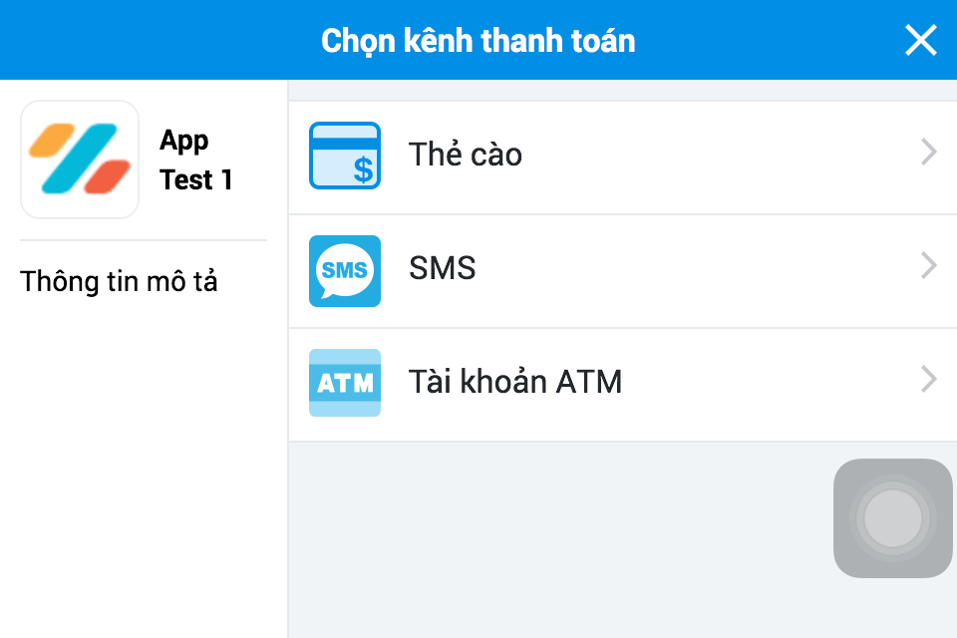

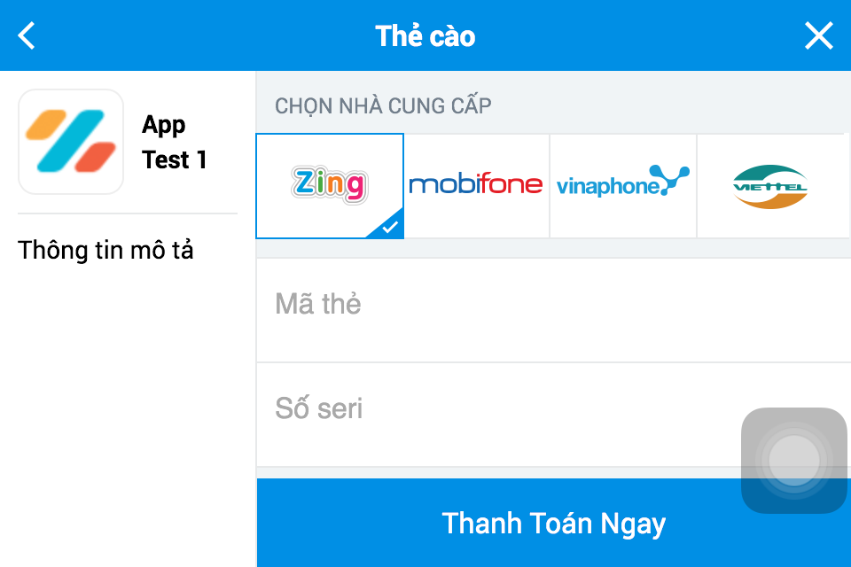

## Tạo dữ liệu xác thực cho đơn hàng

**Quá trình tạo mac phải thực hiện ở GameServer, không lưu key ở GameClient**

mac = HMACUtil.HMacHexstringEncode(**phuongthucxacthucdulieu**, **key1**, **hmacinput**)

Trong đó :

* **phuongthucxacthucdulieu**: do Game đăng ký với Payment lúc đăng ký Game, mặc định là "HmacSHA256"
* **key1** : Payment cung cấp cho Game lúc đăng ký Game
* **hmacinput** : appID +”|”+ appTransID +”|”+ appUser +"|" + appTime +”|”+ buildItemMac(items) +"|" + embedData
* **builditemmac** :

if (itemList != null && itemList.size() > 0) **{**

stringBuilder sb = new stringBuilder(256);

for (PaymentItemEntity item : itemList) {

sb.append(item.itemID);

sb.append(".");

sb.append(item.itemName);

sb.append(".");

sb.append(item.itemPrice);

sb.append(".");

sb.append(item.itemQuantity);

}

return sb.tostring();

**}** else **{**

return "";

**}**

Ví dụ:

appID=7

appTransID=Android_1472550868689

appUser=pmqc

amount=50000

appTime=1472550868689

embedData=2DvFf8W9mqij8Iu1DydjlA

items=[{"itemID":"it002","itemName":"Color 50K","itemQuantity":1,"itemPrice":50000}]

**key1**=1fkMvUOm9GnkYJRt

***phuongthucxacthucdulieu=***"HmacSHA256"

=>**builditemmac=**it002.Color 50K.50000.1

**=>hmacinput**=7|Android_1472550868689|pmqc|1472550868689|it002.Color 50K.50000.1|2DvFf8W9mqij8Iu1DydjlA

=> **mac**=d70c46e9c30a6cf4918ec5a8ff642aeedfac3daadff7cbdcaae2c6c1fa613f1d

Các phương thức xác thực dữ liệu Payment hỗ trợ :

|  |  |
| --- | --- |
| **Giá trị** | **Phương thức** |
| 1 | HmacSHA256 |
| 3 | HmacSHA384 |
| 5 | HmacSHA512 |

sample code java

<https://drive.google.com/a/vng.com.vn/file/d/0B83O_zXV69mHaW4wOUhOTzVuYUE/view?usp=sharing>

https://vngms-my.sharepoint.com/personal/chieuvh_vng_com_vn/Documents/payment-demo.zip?csf=1&e=8f816c1a34cd43fda695019c083db701

## Callback

Payment gọi callback vào gameserver khi đã charge tiền user thành công. Nếu callback bị lỗi sẽ không tự động retry lại.

### Thông tin Payment callback cho Game

Nếu thanh toán thành công thì Payment callback cho Game theo CallbackURL lúc đăng ký Game . Ứng dGame ***key2*** (được cấp lúc đăng ký Game) để xác thực ***data*** do Payment post qua.

* **Protocol**: HTTP Post
* **Content-type** : application/json
* **Content** là chuỗi json gồm các thuộc tính sau:

|  |  |  |
| --- | --- | --- |
| **Tên** | **Kiểu dữ liệu** | **Mô tả** |
| data | Json string | dữ liệu giao dịch Payment gọi về cho Game |
| mac | string | HMACUtil.HMacHexstringEncode(*phuongthucxacthucdulieu*, *key2*, *data*) |

mac = HMACUtil.HMacHexstringEncode(*phuongthucxacthucdulieu*, key2, data).

*phuongthucxacthucdulieu* : phương thức mã hóa Game lựa chọn lúc đăng ký tích hợp, mặc định là "HmacSHA256".

key2 : Payment cung cấp lúc đăng ký Game

Các thông tin trong data

|  |  |  |
| --- | --- | --- |
| **Tên** | **Kiểu dữ liệu** | **Mô tả** |
| appId | long | appID của Paymenet cấp cho Game lúc đăng ký tích hợp |
| appTranxId | string | Thông tin lỗi |
| appTime | long | Thời gian tạo giao dịch của Game (milisecond) |
| appUser | string | Định danh user của Game |
| items | Json array | Danh sách các item của Game gửi lên lúc gọi api thanh toán |
| amount | long | Số tiền user thanh toán (gross amount) |
| netAmount | long | Số tiền Game sẽ nhận được |
| orgAmount | double | Số tiền user thanh toán (áp dụng cho in-app purchases, google wallet) |
| currencyUnit | dtring | Đơn vị tiền , mặc định rỗng là VND (áp dụng cho in-app purchases, google wallet) |
| embedData | string | Dữ liệu của Game gửi lên lúc gọi api thanh toán |
| zacTranxId | long | Mã giao dịch của Payment |
| zacServerTime | long | Thời gian callback của Payment (milisecond) |
| channel | int | Kênh thanh toán.  1: thẻ zing, 2: thẻ mobile, 3: thẻ vina, 4: thẻ viettel, 5: sms, 6 :atm, 36 :credit card, 38: zalopay. |

Dữ liệu callback mẫu

* *{"****data****":"{\"appId\":1,\"appTranxId\":\"1472554002303\",\"appTime\":1472554005124,\"appUser\":\"pmqc\",\"items\":\"[ { \\\"itemId\\\" : \\\"it002\\\", \\\"itemName\\\" : \\\"Color50K\\\", \\\"itemQuantity\\\" : 1, \\\"itemPrice\\\" : 50000 }]\",\"amount\":47500,\"netAmount\":50000,\"orgAmount\":0.0,\"currencyUnit\":\"\",\"embedData\":\"1\",\"zacTranxId\":\"160830000016007\",\"zacServerTime\":1472554323091,\"channel\":6}","****mac****":"83f6abd87f856de3a7c60f222d70fc0fcddfe8cde1546595f96c97f4bed0470c"}*

### Thông tin Game trả về cho Payment khi nhận callback

Game response lại cho hệ thống Payment chuỗi json: {“ errorCode”: “[errorCode]”, “errorMessage” : “[errorMessage]”}

|  |  |  |
| --- | --- | --- |
| **Tham số** | **Kiểu dữ liệu** | **Ý nghĩa** |
| errorCode | int | 1: thành công  2: trùng mã giao dịch Payment zptransid hoặc apptransid ( đã cung cấp dịch vụ cho user trước đó)  0: callback lại (tối đa 3 lần)  mã lỗi khác : thất bại (không callback lại) |
| errorMessage | string | Mô tả chi tiết thông tin mã lỗi |

## Lấy thông tin trạng thái thanh toán

Game gửi request đến Payment để lấy thông tin trạng thái giao dịch

Url : http://sandbox.mobile.pay.zing.vn/zmpapi/getstatus

Dữ liệu truyền vào api

|  |  |  |
| --- | --- | --- |
| **Tham số** | **Kiểu dữ liệu** | **Ý nghĩa** |
| zmpTransID | long | mã giao dịch sinh ra khi gọi api thanh toán |

Request mẫu:

<http://sandbox.mobile.pay.zing.vn/zmpapi/getstatus?zmpTransID=160830000034001>

Response mẫu:

{"ppValue":200000,"isProcessing":false,"zmpTransID":160830000034001,"returnCode":1,"returnMessage":"Thanh toán thành công!"}

Dữ liệu api trả về

|  |  |  |
| --- | --- | --- |
| **Tham số** | **Kiểu dữ liệu** | **Ý nghĩa** |
| returnCode | int | mã trạng thái đơn hàng |
| returnMessage | string | thông tin trạng thái đơn hàng |
| isProcessing | boolean | true :giao dịch đang xử lý. **Nếu isProcessing=true cần gọi getstatus lại**.  false : giao dịch đã kết thúc xử lý |
| ppValue | long | giá trị netAmount , chỉ có ý nghĩa khi returnCode=1 |
| zmpTransID | long | mã giao dịch của Payment |

## Thông tin app test tích hợp

|  |  |
| --- | --- |
| appID | 7 |
| key1 (mac) | 1fkMvUOm9GnkYJRt |
| key2 (callback server) | G0HHr6W906FVYfRa |

## 

## Sample code java

<https://vngms-my.sharepoint.com/personal/chieuvh_vng_com_vn/Documents/payment-demo.zip?csf=1&e=8f816c1a34cd43fda695019c083db701>

payment-demo.zip

payment-demo.zip

<https://drive.google.com/a/vng.com.vn/file/d/0B83O_zXV69mHaW4wOUhOTzVuYUE/view?usp=sharing>

## Go live

Thay domain thành [mobile.pay.zing.vn](http://mobile.pay.zing.vn) và update lại key1, key2

# Đối soát dữ liệu

Hằng ngày, vào lúc 1h00 hệ thống của Game sẽ upload file text chứa toàn bộ thông tin giao dịch thành công của ngày hôm trước lên FTP server của Payment. Hệ thống của Payment sẽ đối chiếu dữ liệu trong file này và dữ liệu trong hệ thống của Payment để phát hiện các sai lệch về số liệu. File text này sẽ có định dạng như sau:

a. Định dạng file name: {YYYYMMDD}_{appID}.txt

Ví dụ: 20140416_9.txt

b. Định dạng từng dòng trong file: zacTranxId \tab pmcID \tab netAmount \tab appTransID

Ví dụ: 1606200007004 38 20000 1606200009005

Server sync log 10.50.0.5 port 873 module zmp

# 